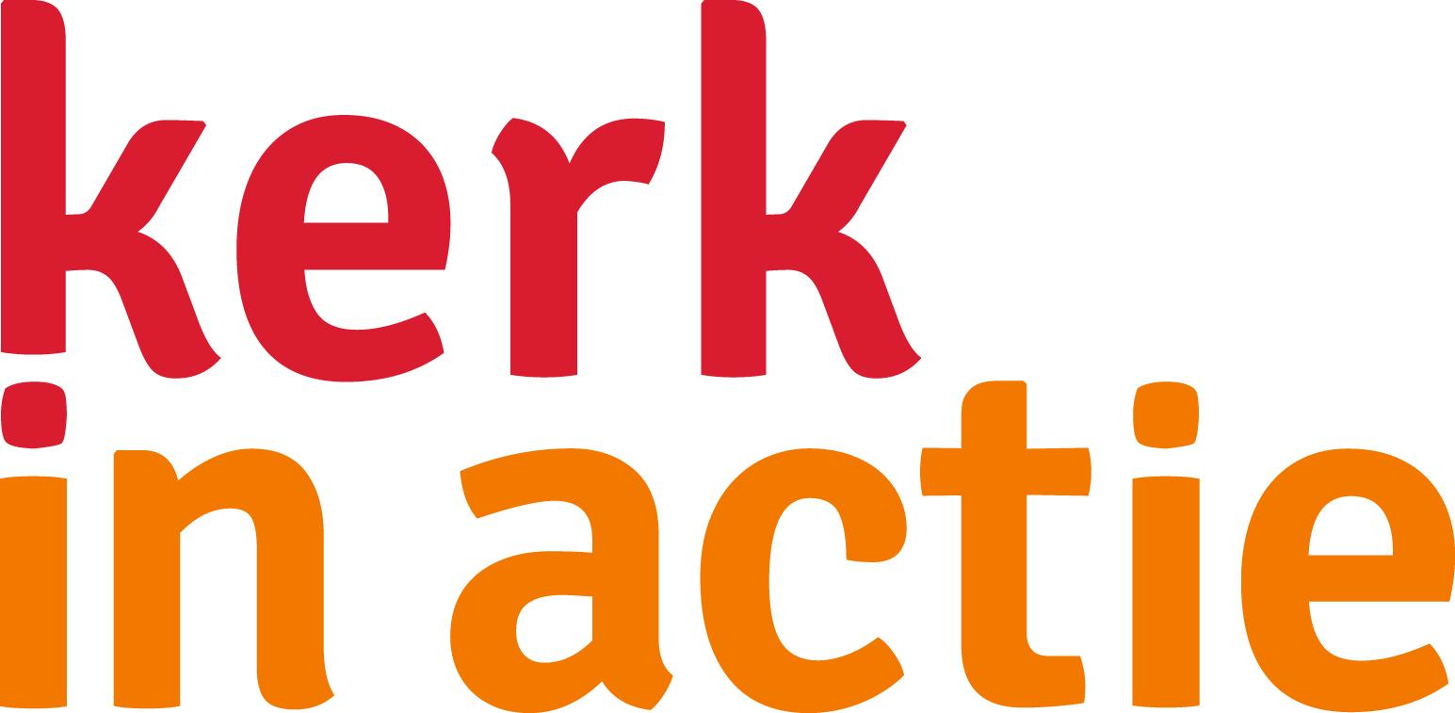
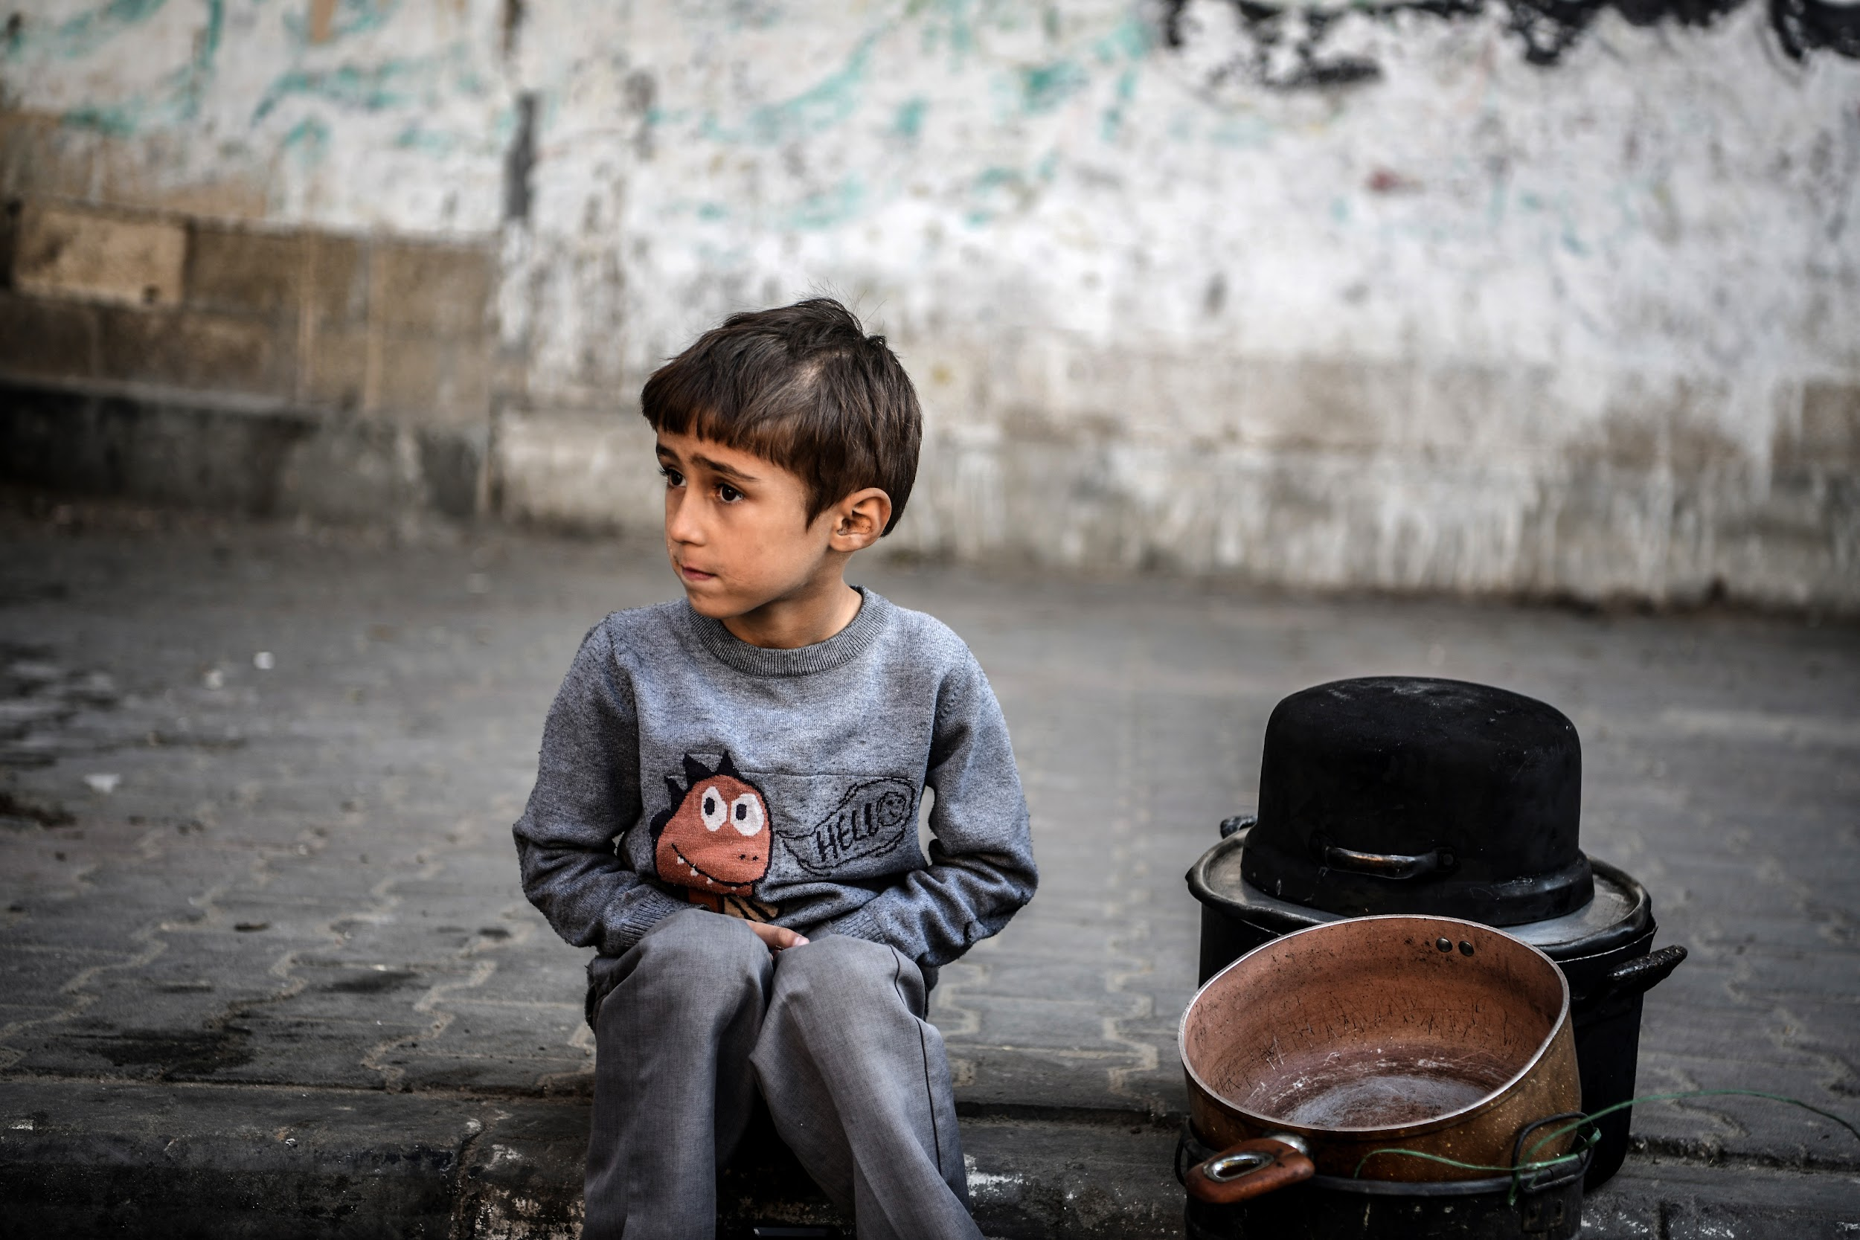

Collecte Noodhulp

Noodoproep Gaza: er is behoefte aan álles!

De situatie in Gaza is dramatisch. We zien de beelden en horen en lezen de berichten in de media. Onvoorstelbaar veel doden, gewonden die niet verzorgd kunnen worden. Bijna de hele bevolking is op de vlucht, maar nergens is een veilige plek om naartoe te gaan. Er is behoefte aan alles.

Vanuit een interkerkelijk netwerk en samen met Palestijnse, plaatselijke kerken helpt Kerk in Actie de mensen in nood in Gaza. In Gaza-stad met een mobiele gezondheidskliniek, in het zuiden krijgen moeders met jonge kinderen hulp om te herstellen van trauma’s. En overal waar nodig helpt Kerk in Actie met onderdak, voedsel, water, hygiënematerialen en andere levensbehoeften.
Niet alleen in Gaza, maar ook inwoners van Israël en de Westelijke Jordaanoever krijgen hulp.

Kerk in Actie doet een dringend beroep op ons om de mensen in Gaza, Israël en de Westelijke Jordaanoever te steunen, met uw gebed én met uw gift. Doet u mee? Wij bevelen de collecte van harte bij u aan.

Meer informatie op kerkinactie.nl/israelgaza

U kunt de opbrengst van de collecte overmaken via https://collecte.protestantsekerk.nl/ en kies: 24613 collecte Noodhulp Israël / Gaza

